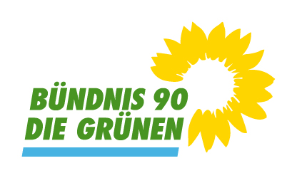 | Gemeinderatsfraktion Bad Teinach-Zavelstein (LK Calw)
 | Bündnis 90/ Die Grünen
 | 1 Mandat (5,7 %); davon 0 Frauen
 | Grüne Calw: Bad Teinach-Zavelstein (gruene-kreis-calw.de)

